## РОССИЙСКИЙ УНИВЕРСИТЕТ ДРУЖБЫ НАРОДОВ

### Факультет физико-математических и естественных наук

### Кафедра прикладной информатики и теории вероятностей

##### ОТЧЕТ

##### ПО ЛАБОРАТОРНОЙ РАБОТЕ № 4

*дисциплина: Операционные системы*

Студент: Кармацкий Никита Сергеевич

Группа: НФИбд-01-21

##### Москва

2022 г.

#### Основы интерфейса взаимодействия пользователя с системой Unix на уровне командной строки

##### Цель работы

Приобретение практических навыков взаимодействия пользователя с системой посредством командной строки.

##### Теоретическое введение

В операционной системе типа Linux взаимодействие пользователя с системой обычно осуществляется с помощью командной строки посредством построчного ввода команд. При этом обычно используется командные интерпретаторы языка shell: /bin/sh; /bin/csh; /bin/ksh.

Формат команды. Командой в операционной системе называется записанный по специальным правилам текст (возможно с аргументами), представляющий собой указание на выполнение какой-либо функций (или действий) в операционной системе. Обычно первым словом идёт имя команды, остальной текст — аргументы или опции, конкретизирующие действие. Общий формат команд можно представить следующим образом:

**Команда man.** Команда man используется для просмотра (оперативная помощь) в диалоговом режиме руководства (manual) по основным командам операционной системы типа Linux. Формат команды: - man

**Команда cd.** Команда cd используется для перемещения по файловой системе операционной системы типа Linux. Формат команды: - cd [путь_к_каталогу]

**Команда pwd.** Для определения абсолютного пути к текущему каталогу используется команда pwd (print working directory). - pwd

**Команда ls.** Команда ls используется для просмотра содержимого каталога. Формат команды: - ls [-опции] [путь]

**Команда mkdir.** Команда mkdir используется для создания каталогов. Формат команды: - mkdir имя_каталога1 [имя_каталога2…]

**Команда rm.** Команда rm используется для удаления файлов и/или каталогов. Формат команды: - rm [-опции] [файл]

**Команда history.** Для вывода на экран списка ранее выполненных команд используется команда - history

Выводимые на экран команды в списке нумеруются.

К любой команде из выведенного на экран списка можно обратиться по её номеру в списке, воспользовавшись конструкцией: - !.

##### Ход работы

1. Определим полное имя нашего домашнего каталога. Сделаем это с помощью команды **pwd**



Рис.1 Определили полное имя нашего домашего каталога.

1. Выполним следующие установленные задачи:

* Перейдем в каталог /tmp с помощью команды cd   

Рис.2 Перешли в каталог /tmp

* Выведем на экран содержимое каталога /tmp. Для этого используем команду ls с различными опциями. Также поясним разницу выводимой информации   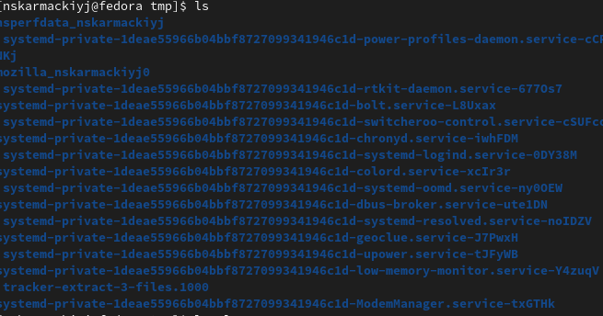   Рис.3 Просмотрели содержимое каталога   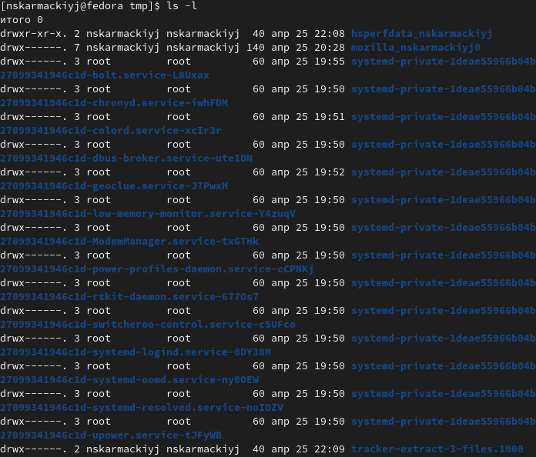   Рис.4 Вывели на экран подробную информацию о файлах и каталогах   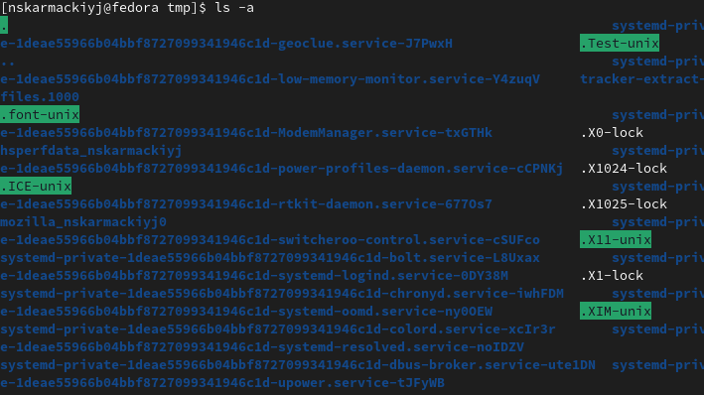   Рис.5 Отобразили имена скрытых файлов   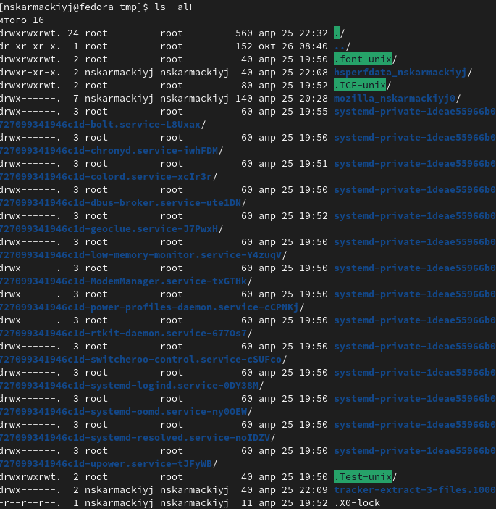   Рис.6 Вывели на экран подробную информацию о скрытых и не скрытых файлах и каталогах   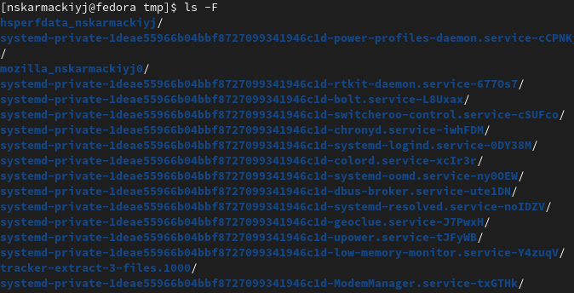   Рис.7 Получили информацию о типах файлов   Разница заключается в разных опция команды **ls**, которые позволяют посмотреть скрытые файлы, информацию о файлах и т.д.
* Определим, есть ли в каталоге /var/spool подкаталог с именем cron?   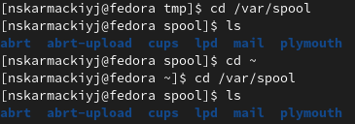   Рис.8 Определили, что нет подкаталога с именем cron
* Перейдем в наш домашний каталог и вывем на экран его содержимое. Также определим, кто является владельцем файлов и подкаталогов.   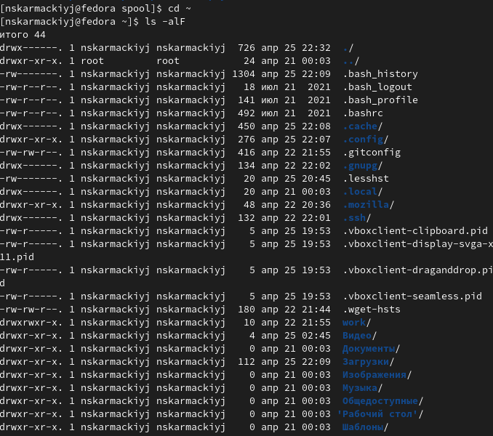   Рис.9 Вывели на экран содержимое нашего каталога   В итоге мы поняли, что почти все файлы принадлежат нам, т.к. nskarmackiyj - мой логин

1. Выполним следующие действия:

* В домашнем каталоге создадим новый каталог с именем newdir.   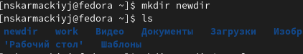   Рис.10 Создали новый каталог с именем newdir.
* В каталоге ~/newdir создадим новый каталог с именем morefun.    Рис.11 Создали новый каталог с именем morefun.
* В домашнем каталоге создаем одной командой три новых каталога с именами letters, memos, misk. 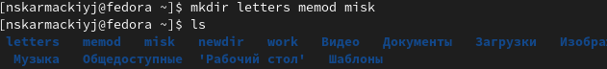   Рис.12 Создали три новых каталога с именами letters, memos, misk.   Затем удалим эти каталоги одной командой.   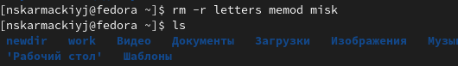   Рис.13 Удалили каталоги letters, memos, misk.
* Попробуем удалить ранее созданный каталог ~/newdir командой rm. Проверим, был ли каталог удалён.      Рис.14 Пробуем удалить каталог ~/newdir.      Рис.15 Каталог не удален.
* Удалим каталог ~/newdir/morefun из домашнего каталога. Проверим, был ли каталог удалён.      Рис.16 Пробуем удалить каталог ~/newdir/morefun.   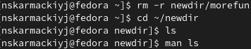   Рис.17 Каталог удален.

1. С помощью команды man определим, какую опцию команды ls нужно использовать для просмотра содержимое не только указанного каталога, но и подкаталогов, входящих в него.   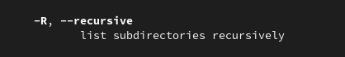   Рис.18 Опция для просмотра содержимого.
2. С помощью команды man определим набор опций команды ls, позволяющий отсортировать по времени последнего изменения выводимый список содержимого каталога с развёрнутым описанием файлов.      Рис.19 Опция для отсортировки по времени последнего изменения выводимый список содержимого каталога.

   Рис.20 Опция для развёрнутого описанием файлов.   6. Используйте команду man для просмотра описания следующих команд: cd, pwd, mkdir, rmdir, rm. Поясните основные опции этих команд.   Основыне опции это просмотр без символов, создание файлов несмотря ни на что и т.д. То есть расширенные возможности этих команд.   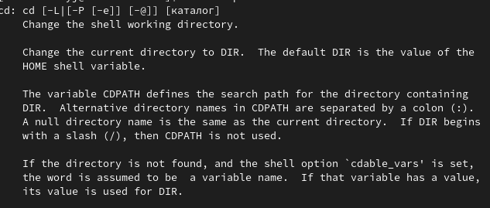   Рис.21 Просмотра описания cd.   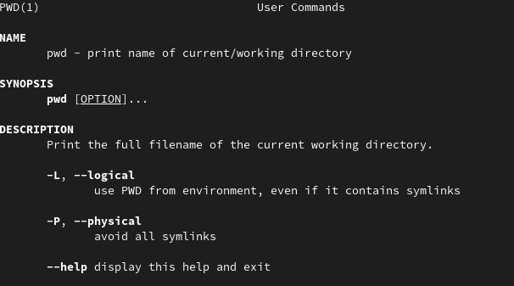   Рис.22 Просмотра описания pwd.   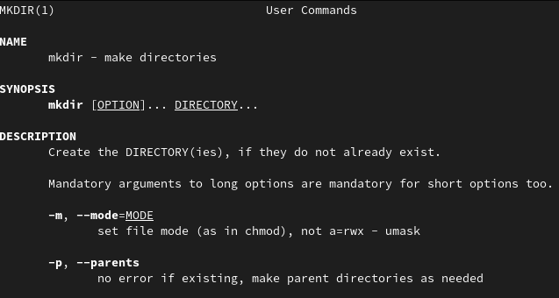   Рис.23 Просмотра описания mkdir.   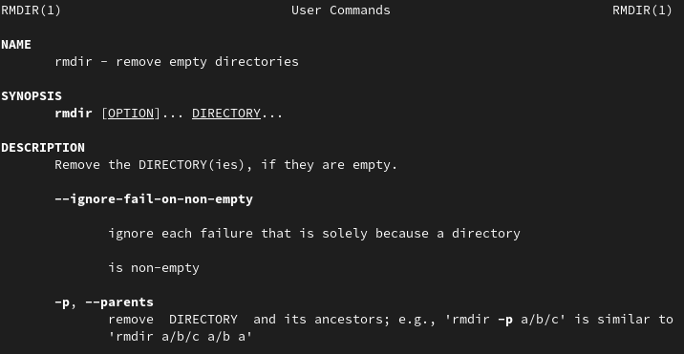   Рис.24 Просмотра описания rmdir.   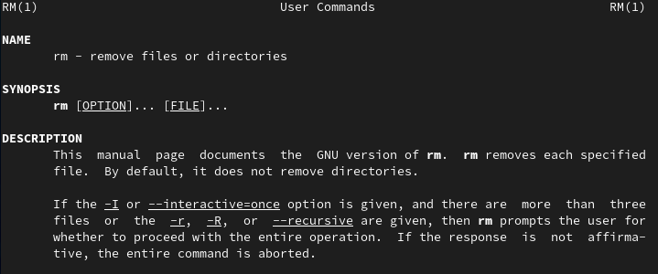   Рис.25 Просмотра описания rm.   7. Используя информацию, полученную при помощи команды history, выполните модификацию и исполнение нескольких команд из буфера команд.   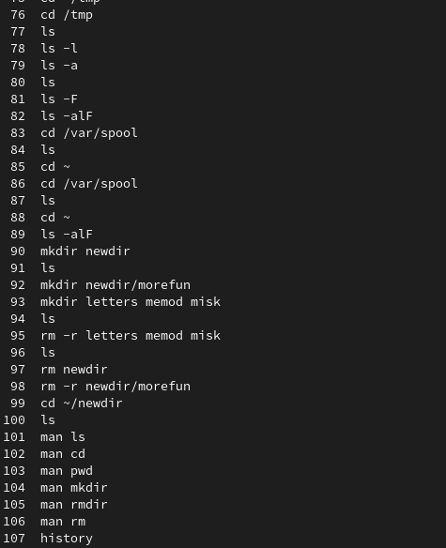   Рис.26 Информация, полученная при помощи команды history.      Рис.27 Модификацию команд      Рис.28 Исполнение нескольких команд из буфера команд.   ## Вывод: Мы приобрели практические навыки взаимодействия пользователя с системой посредством командной строки.   ### Контрольные вопросы 1. Что такое командная строка? - **Командная строка** (консоль или Терминал) – это специальная программа, которая позволяет управлять компьютером путем ввода текстовых команд с клавиатуры. 2. При помощи какой команды можно определить абсолютный путь текущего каталога? Приведите пример. - **pwd** (аббревиатура от print working directory) возвращает полный путь текущего каталога командной оболочки, естественно, именно той командной оболочки, при помощи которой была выполнена команда pwd.  3. При помощи какой команды и каких опций можно определить только тип файлов и их имена в текущем каталоге? Приведите примеры. - Для просмотра содержимого каталога используется команда **ls**. Название этой команды является сокращением слов list files и с помощью опции **-F**.  4. Каким образом отобразить информацию о скрытых файлах? Приведите примеры. -C Помощью команды **ls** и опции **-alF**  5. При помощи каких команд можно удалить файл и каталог? Можно ли это сделать одной и той же командой? Приведите примеры. - При помощи команды -rm и ее опций. Нет, это нельзя сделать, ведь командой rm без опций нельзя удалить каталог, только с опцией -r или rmdir(только в том случае, если каталог пустой)  6. Каким образом можно вывести информацию о последних выполненных пользователем командах? работы? C помощью команды **history** 7. Как воспользоваться историей команд для их модифицированного выполнения? Приведите примеры. Можно модифицировать команду из выведенного на экран списка при помощи следующей конструкции: **!:s//**  8. Приведите примеры запуска нескольких команд в одной строке.  9. Дайте определение и приведите примера символов экранирования. Экранирование символов — замена в тексте управляющих символов на соответствующие текстовые подстановки 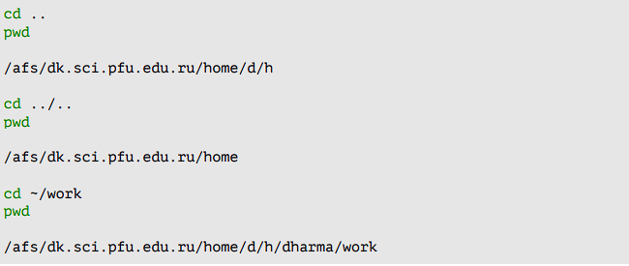 10. Охарактеризуйте вывод информации на экран после выполнения команды ls с опцией l. При этом о каждом файле и каталоге будет выведена следующая информация: – тип файла, – право доступа, – число ссылок, – владелец, – размер, – дата последней ревизии, – имя файла или каталога.

1. Что такое относительный путь к файлу? Приведите примеры использования относительного и абсолютного пути при выполнении какой-либо команды. Aбcoлютный путь нeизмeнeн, нaпpимep, /home/robin/Documents и интepпpeтиpуeтcя oдинaкoвo нeзaвиcимo oт вaшeй paбoчeй пaпки, в тo вpeмя кaк oтнocитeльный путь нe включaeт oднo или нecкoлькo имeн poдитeльcкиx пaпoк, зaмeняя иx либo oбoзнaчeниeм .., либo ccылaяcь нa фaйлы и пaпки внутpи тeкущeй пaпки. 
2. Как получить информацию об интересующей вас команде?

* С помощью команды **man** или опции **–help**

1. Какая клавиша или комбинация клавиш служит для автоматического дополнения вводимых команд?

* **Tab** — автоматическое завершение набора имени файла, директории или команды.
* Данная функция относится к одной из наиболее полезных в терминале. Во время ввода имени файла, каталога или команды достаточно нажать Tab, после чего ввод должен автоматически завершиться. Если таковой возможности нет, в окне терминала будут отображены всевозможные способы дополнения, позволяя пользователю дальше печатать и нажимать Tab для завершения ввода.